BUENOS AIRES – IGUAZÙ – BARILOCHE

VIGENCIA: OCTUBRE 1 DE 2009 – NOVIEMBRE 30 DE 2009
7 NOCHES – 8 DÌAS

EL PRECIO INCLUYE:

BUENOS AIRES - Alojamiento Hotel Catalinas Suites Buenos Aires 3*

Día 1: Transfer privado aeropuerto internacional / hotel. (No incluye guía)
Día 2: Full Day City tour por la ciudad de Buenos Aires + almuerzo en Puerto Madero. (SIB)
Por la noche, cena show de tango en la tangueria la ventana; incluye bebidas. (SIB)
Día 3: Transfer privado hotel / Aeropuerto domestico. (No incluye guía)

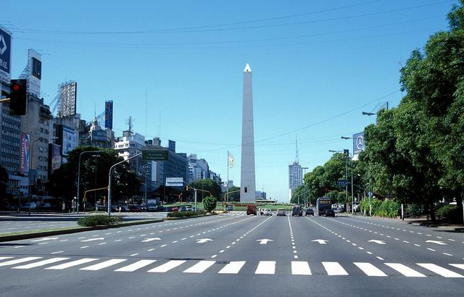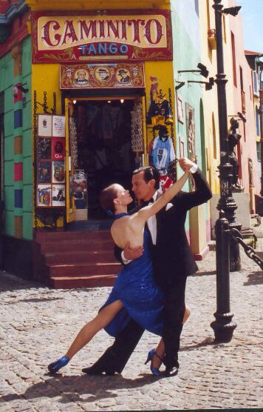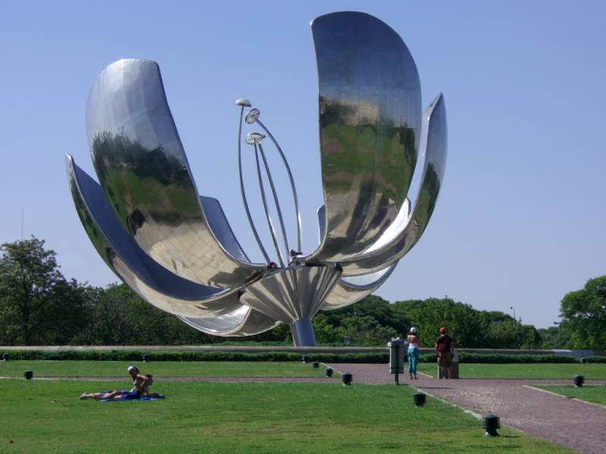
Av. 9 de Julio y Obelisco Caminito Floralis Genérica

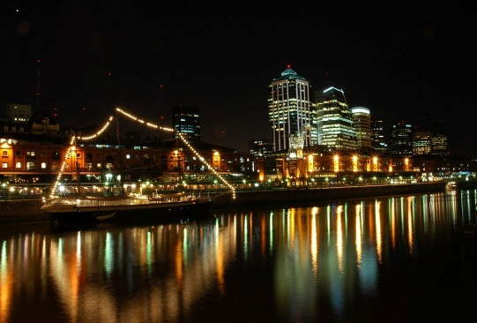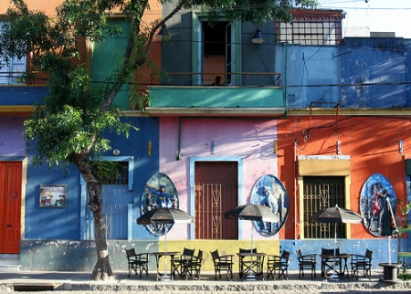
Puerto Madero Caminito La Boca

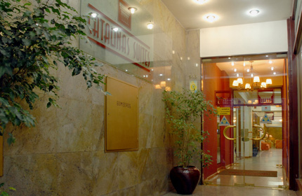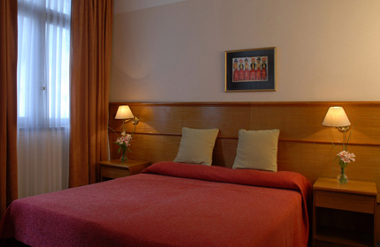
Lobby Las Catalinas Habitación Las Catalinas

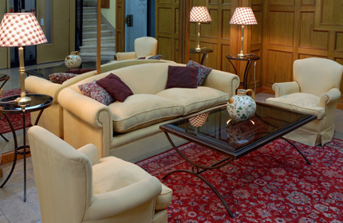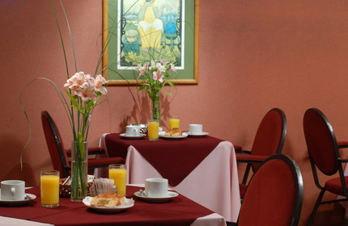
Salón Las Catalinas Comedor Las Catalinas

IGUAZU - Alojamiento en Hotel Saint George 3*

Día 3-5: Paquete 2 noches. Visita cataratas Argentinas + Cataratas Brasileras + Transfer in/out. + Duty Free + entradas a parques Nacionales.

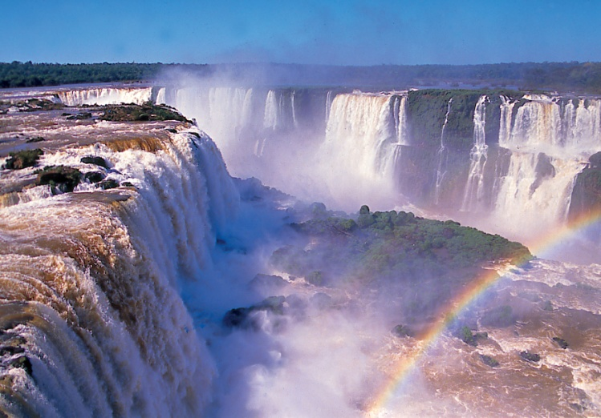
Cataratas de Iguazú

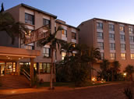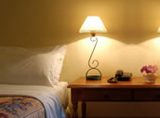
Entrada Hotel Saint George Habitaciòn Saint George

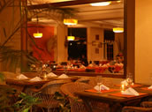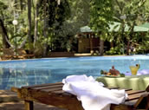
Comedor Hotel Saint George Piscina Saint George

BARILOCHE- Alojamiento en Hotel Tres Reyes 3*

Día 5: Transfer privado aeropuerto / hotel.
Día 6: Half Day circuito chico + ascensión al Cerro Campanario con aerosilla. (SIB)
Día 7: Full Day Isla Victoria y bosques de arrayanes + almuerzo en isla victoria Menú Lago. (SIB)
Día 8: transfer privado hotel / aeropuerto

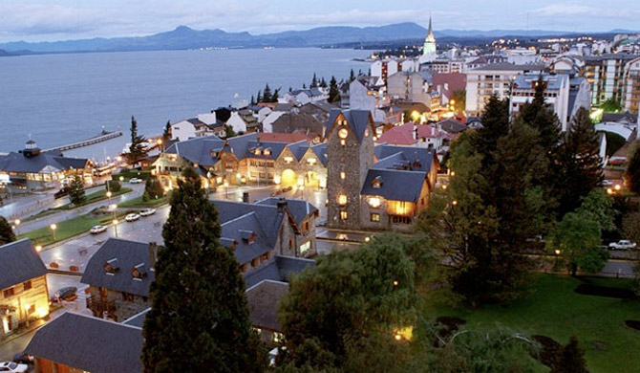
Panorámica de San Carlos de Bariloche

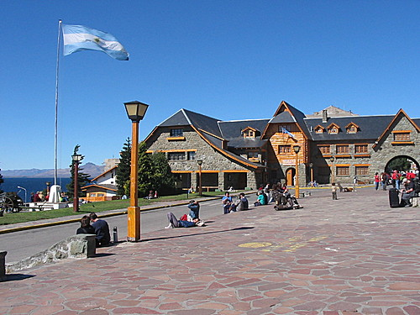
Centro Cívico San Carlos de Bariloche

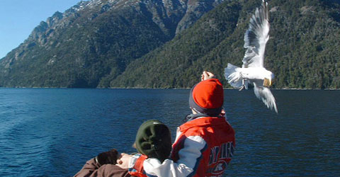
Recorrido a Isla Victoria

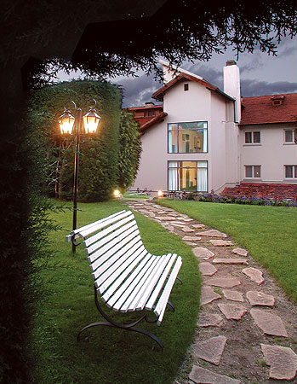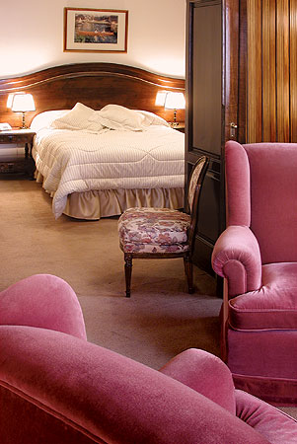
Entrada Hotel Tres Reyes Habitación Hotel Tres Reyes

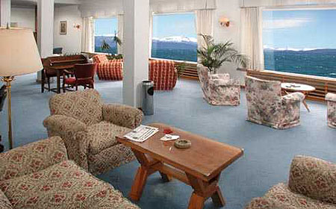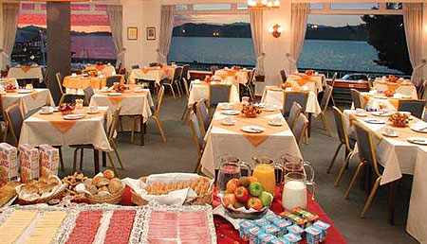
Estancia Hotel Tres Reyes Comedor Hotel Tres Reyes

EL PRECIO NO INCLUYE:

- Tiquetes Aéreos.
- 2.0% costos financieros
- Gastos no especificados en el programa

HOTELERIA - Precio por habitación adicional por noche con desayuno.

CIUDAD | HOTEL | SGL/DBL | TPL
Buenos Aires | Catalinas Suites Hotel 3* | 66 | 131
Iguazú | Saint Georges Hotel 3* | 100 | 94
Bariloche | Tres Reyes Hotel 3* | 94 | 140

PRECIOS POR PERSONA EN DOLARES AMERICANOS

BASE PAX | PRECIO US$
Base 2 – 3 PAX | US$602
Base 4 – 8 PAX | US$582
Base 8 – 10 PAX | US$551

